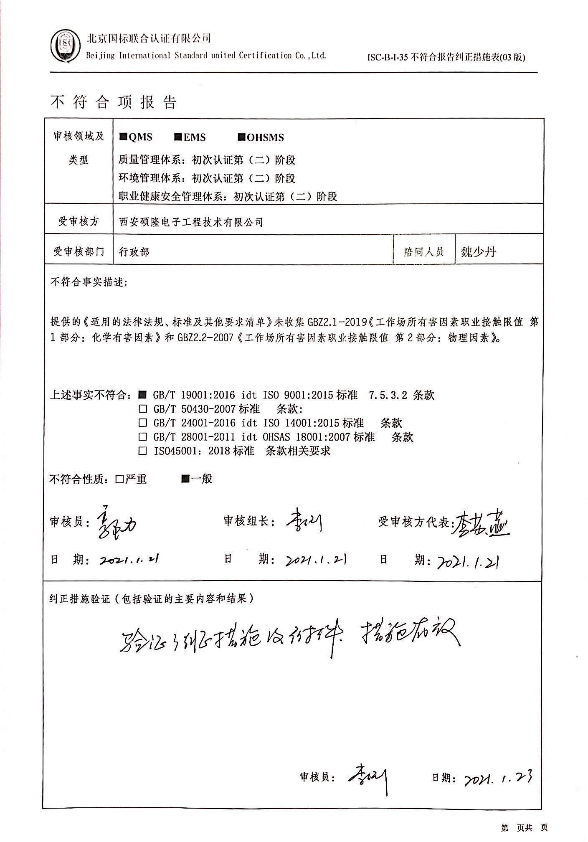不 符 合 项 报 告

|  |  |  |  |
| --- | --- | --- | --- |
| **审核领域及类型** | **■QMS****■EMS****■OHSMS**  **质量管理体系：初次认证第（二）阶段**  **环境管理体系：初次认证第（二）阶段**  **职业健康安全管理体系：初次认证第（二）阶段** | | |
| **受审核方** | **西安硕隆电子工程技术有限公司** | | |
| **受审核部门** | **行政部** | **陪同人员** | 魏少丹 |
| **不符合事实描述:**  **提供的《适用的法律法规、标准及其他要求清单》未收集GBZ2.1-2019《工作场所有害因素职业接触限值 第1部分：化学有害因素》和GBZ2.2-2007《工作场所有害因素职业接触限值 第2部分：物理因素》。**  **上述事实不符合：■ GB/T 19001:2016 idt ISO 9001:2015标准 7.5.3.2 条款**  **□ GB/T 50430-2007标准 条款:**  **□ GB/T 24001-2016 idt ISO 14001:2015标准 条款**  **□ GB/T 28001-2011 idt OHSAS 18001:2007标准 条款**  **□ ISO45001：2018标准 条款相关要求**  **不符合性质：□严重　　　■一般**  **审核员： 审核组长： 受审核方代表：**  **日 期： 日 期： 日 期：** | | | |
| **纠正措施验证（包括验证的主要内容和结果）**  **审核员： 日期：** | | | |

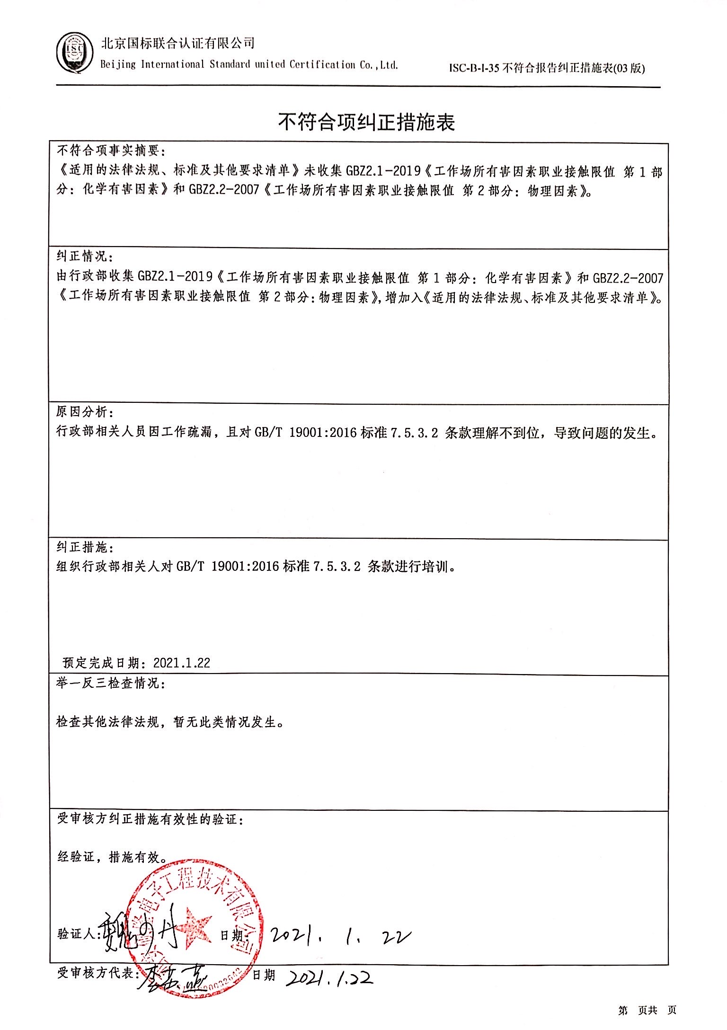不符合项纠正措施表

|  |
| --- |
| **不符合项事实摘要：**  **《适用的法律法规、标准及其他要求清单》未收集GBZ2.1-2019《工作场所有害因素职业接触限值 第1部分：化学有害因素》和GBZ2.2-2007《工作场所有害因素职业接触限值 第2部分：物理因素》。** |
| **纠正情况：**  **由行政部收集GBZ2.1-2019《工作场所有害因素职业接触限值 第1部分：化学有害因素》和GBZ2.2-2007《工作场所有害因素职业接触限值 第2部分：物理因素》，增加入《适用的法律法规、标准及其他要求清单》。** |
| **原因分析：**  **行政部相关人员因工作疏漏，且对GB/T 19001:2016标准7.5.3.2 条款理解不到位，导致问题的发生。** |
| **纠正措施：**  **组织行政部相关人对GB/T 19001:2016标准7.5.3.2 条款进行培训。**  **预定完成日期：2021.1.22** |
| **举一反三检查情况：**  **检查其他法律法规，暂无此类情况发生。** |
| **受审核方纠正措施有效性的验证：**  **经验证，措施有效。**  **验证人： 日期：** |

**受审核方代表： 日期**

